# předběžných tržních konzultací

**Analýza návštěvnosti GSM dat 2025 N006/25/V000…**

Název **Česká centrála cestovního ruchu –**

**CzechTourism**

|  |  |
| --- | --- |
| Sídlo | Štěpánská 567/15, 120 00 Praha 2 |
| IČO: | 49 27 76 00 |
| Osoba oprávněná jednat za zadavatele: | Mgr. František Reismüller, Ph.D. ředitel ČCCR – CzechTourism |

Kontaktní osoba: XXX

|  |  |
| --- | --- |
| e-mail: | XXX |

Předběžná tržní konzultace prokázala, že plánovaná veřejná zakázka je reálná a na jejím základě mohlo dojít k upřesnění základních požadavků na specifikaci předmětu veřejné zakázky.

Analýza návštěvnosti GSM dat 2025 bude vypracována, tak aby byla zajištěna bezpečnost dat dle zákona č. 151/2000 Sb., GSM data budou anonymizovaná na datové agregáty, tak aby nebylo možné ztotožnit jedince ani v případě použití jiných datových základen.

Surová data od operátora/operátorů budou přepočítána a kalibrována tak, aby byl výstup co nejblíže realitě a neobsahoval zkreslení způsobená např. přesahem vysílačů, dostupnosti mobilní sítě, disponování vícero SIM kartami, náhodné připojování mezi vysílači atd.

Veškerá data jsou zpracovávána v několika iteračních krocích, které vedou ke zpřesnění dat tak, aby měla vypovídající hodnotu, která co nejvíce odpovídá realitě.

Do zpracování dat nejsou v rámci prvního kroku připuštěny:

* SIM karty v jiných zařízeních než mobilní telefony – tzv. technické SIM karty v jiných zařízeních (tablety, hodinky aj.)
* Neaktivní SIM karty – SIM karta nesplňuje podmínku dostatečné aktivity ve sledovaném období
* SIM karty s nepřiřazenou rezidenční obcí – Nelze-li SIM kartě přiřadit rezidenční obec (místo domova) neexistuje pro ni základní referenční údaj a není s ní možné dále pracovat.

Ve výpočtu jsou ošetřeny také dva fenomény, a to mobilita osob bez mobilního telefonu (SIM karty) a osob s více SIM kartami. Tyto jevy jsou strukturovanými korekčními koeficienty korigovány tak, aby byly výsledné výstupy z hlediska populace reprezentativní.

U zahraničních uživatelů je jejich původ určován prostřednictvím tzv. mobile country code číselníku, který určuje obsluhujícího operátora a zemi původu SIM karty. Zahraniční uživatele tak lze rozdělit dle země původu SIM karty, se kterou se v rámci roamingu připojují do tuzemské mobilní sítě v ČR.

# předběžných tržních konzultací

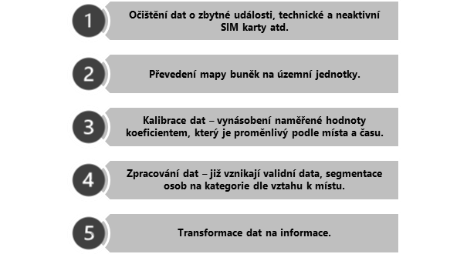

U zahraničních uživatelů, tedy zákazníků, kteří využívají mobilní síť v roamingu, je extrapolace přepočtu dat na celkovou populaci, která navštívila sledované území, založena na počtu připojení mobilních zařízení uživatelů zahraničních SIM k obsluhujícímu vysílači ve sledovaném území, informacích o tržním zastoupení mobilních operátorů daných SIM karet v zemi jejich původu, a koeficientu, vycházející z mezinárodních dohod mezi tuzemskými a zahraničními operátory, o využívání kapacity tuzemské mobilní sítě pro účely roamingu. Vzhledem k tomu, že nelze sledovat trajektorii pohybu zahraničních SIM, využívajících roamingové služby v tuzemské mobilní síti, jsou veškeré statistiky počítány pomocí matematického modelu, který odhaduje chování zahraničních uživatelů na základě množství zaznamenaných připojení, tzv. eventů, mobilních telefonů se zahraničními SIM kartami k vysílačům, obsluhující sledovanou oblast.

Před samotným výpočtem statistik proběhne agregace všech zaznamenaných eventů z vysílačů v analyzované oblasti (např. kraj ČR) a následně je pomocí matematického modelu odhadován počet uživatelů a jejich časoprostorové chování, kteří návštěvu sledované oblasti vykonali. Hlavními vstupy pro tzv. trénování matematického modelu jsou informace o počtu eventů českých uživatelů, kteří zároveň udělili souhlas se zpracováním osobních dat a u kterých je tak známá trajektorie pohybu SIM v mobilní síti. Na základě toho je model schopen odhadnout z počtu eventů zahraničních uživatelů i jejich časoprostorové chování, které pak vstupuje do procesu zařazení SIM karty do uživatelských skupin.

Finální extrapolace na celkovou populaci zahraničních návštěvníků ve sledovaném území je realizována algoritmem, zohledňujícím kombinaci tržního podílu zahraničních operátorů, jejichž SIM karty byly připojeny na vysílače, obsluhující sledované území a koeficientu, vycházejícího z využívání kapacity tuzemské mobilní sítě zahraničními operátory pro účely roamingu. Pro co největší spolehlivost výsledků, jsou data také dále kalibrována pomocí

# předběžných tržních konzultací

dalších datových zdrojů, jako např. data o tržním zastoupení jednotlivých roamingových partnerů, jejichž zákazníci přicestovali do sledovaných území v ČR, dále koeficienty, vycházející z mezinárodních dohod tuzemských a zahraničních operátorů o využívání kapacity tuzemské mobilní sítě pro účely roamingu, data o počtu ubytovaných v HUZ, experimentální datové vzorky z online ubytovacích platforem či na základě typově podobných analýz.

## Základní terminologie

Pro analýzu monitoringu návštěvnosti destinace je využívána následující terminologie, která rozděluje účastníky cestovního ruchu do následujících skupin podle jejich charakteristických rysů chování, resp. podle počtu strávených hodin v destinaci.

**Návštěvník**

* osoba, která navštíví sledované / analyzované místo / oblast jednou či vícekrát ve sledovaném období, avšak vykazuje jiné vzorce chování než obyvatel, místní, dojíždějící a tranzitující
* Návštěvníci se dále dělí na dvě skupiny: Turista a Výletník

**Výletník** je jednodenní návštěvník, který navštíví dané místo minimálně jednou, a to bez přespání (1 výletoden). Je stanovena podmínka, že se musí jednat o aktivní část dne (mezi 7:00 – 22:00) a výletník v místě stráví alespoň 3 hodiny nepřerušovaně. Počet jeho příjezdů do destinace dosahuje určité maximální hodnoty v závislosti na geografické úrovni (max. 27x za uplynulé 3 měsíce pro kraje, max. 15x za uplynulé 3 měsíce pro oblasti DMO). Osoby s více příjezdy jsou již zařazeny do kategorie dojíždějících.

**Turista** je vícedenní návštěvník, který v daném místě stráví minimálně jednu noc (1 turistoden). Je stanovena podmínka, že osoba musí v destinaci strávit alespoň 3 hodiny v nočním období (mezi 1:00 – 6:00). Počet přenocování v destinaci dosahuje za sledované území určité maximální hodnoty (max. 21x za měsíc). Osoba, která v místě přenocuje vícekrát se již zařazuje do kategorie obyvatel.

Za stejným účelem jsou v rámci analýzy původu návštěvníků z Česka vyřazena data za obce přiléhající do okruhu cca 20 km od analyzovaného území.

**Základní členění měřených ukazatelů analýzy návštěvnosti**

Následující tabulka znázorňuje referenčního turistu, který přijel do destinace dvakrát a výletníka, který přijel do destinace třikrát. Červené body znázorňují zachycení účastníka v konkrétních dnech.

# předběžných tržních konzultací

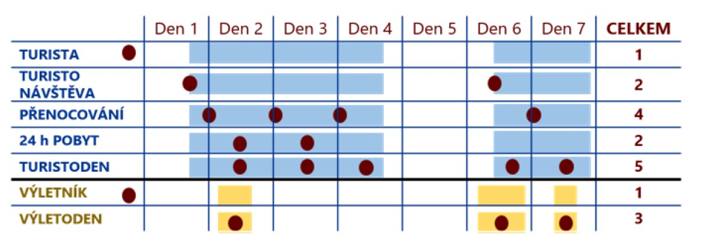

**TURISTA**

* **TURISTA = vícedenní návštěvník**. Turista přijel do destinace 2x. Při první návštěvě strávil v destinaci 3 noci, při druhé 1 noc.
* **TURISTONÁVŠTĚVA = počet opakovaných návštěv**. Turista přijel do destinace 2x.

Při první návštěvě strávil v destinaci 3 noci, při druhé návštěvě 1 noc.

* **PŘENOCOVÁNÍ = počet přenocování v destinaci**. Turista přijel do destinace 2x. Při první návštěvě přenocoval v destinaci 3x, při druhé návštěvě 1x. Dohromady tedy v destinaci přenocoval 4x.
* **24 h POBYT = počet celých dnů strávených v destinaci**. Turista přijel do destinace 2x. Při první návštěvě strávil v destinaci 2 celé dny, při druhé návštěvě v destinaci celý den nestrávil.
* **TURISTODEN = počet dnů strávených v destinaci**. Turista přijel do destinace 2x. Mezi turistodny započítáváme dny s příjezdem turisty před 19. hodinou a dny s odjezdem turisty po 10. hodině. Při první návštěvě strávil v destinaci pouze 3 turistodny, protože první den přijel až po 19. hodině. Při druhé návštěvě strávil v destinaci 2 turistodny. Celkově tedy 5 turistodnů.

**Turisté – měřené / analyzované ukazatele:**

* Klasifikace turistů (návštěvníků s přenocováním)
* Počet turistů
* Počet turistonávštěv
* Počet přenocování
* Počet 24 hodinových pobytů turistů
* Počet turistodnů
* Původ turistů (zdrojová území) o Zdroje domácích turistů do úrovně okresů

o Zdroje zahraničních turistů do úrovně zemí (země s malými četnostmi budou sloučeny do kategorie ostatní)

* Délka turistické návštěvy
* Délka pobytu turistů v měřené destinaci ve dnech – průměr
* Počet přenocování turistů v měřené destinaci – průměr

# předběžných tržních konzultací

* Opakovaná návštěva turistů

**VÝLETNÍK**

* **VÝLETNÍK = jednodenní návštěvník**. Výletník přijel do destinace 3x, žádnou noc zde nestrávil.
* **VÝLETODEN = počet jednodenních návštěv do destinace**. Výletník do destinace vykonal 3 jednodenní návštěvy.

**Výletníci – měřené / analyzované ukazatele:**

* Klasifikace výletníků (návštěvníků bez přenocování)
* Počet výletníků
* Počet výletodnů (výletonávštěv)
* Původ výletníků (zdrojová území) o Zdroje domácích výletníků do úrovně okresů

o Zdroje zahraničních výletníků do úrovně zemí (země s malými četnostmi budou sloučeny do kategorie ostatní)

* Opakovaná návštěva, frekvence návštěv výletníků

**Geografické úrovně analýzy návštěvnosti**

1. úroveň – **území celého Česka**

* analýza zahraničních turistů a výletníků za celé Česko, kteří navštívili Česko v rámci krátkodobého pobytu na území republiky
* je analyzován celkový objem cestovního ruchu

2. úroveň – **území krajů Česka** – 14 krajů

* analýza domácího cestovního ruchu v členění za jednotlivé kraje
* analýza zahraničního cestovního ruchu v členění za jednotlivé kraje

3. úroveň – **území oblastních destinací Česka** – cca 70 oblastí/destinací

* analýza domácího cestovního ruchu v členění za jednotlivé oblasti/destinace
* analýza zahraničního cestovního ruchu v členění za jednotlivé oblasti/destinace, Seznam oblastí/destinací poskytne zadavatel společně s třídníkem obcí, které do území destinací spadají.

4. úroveň - **území krajských měst Česka** - 14, resp. 13 měst

* analýza domácího cestovního ruchu v členění za jednotlivá města
* analýza zahraničního cestovního ruchu v členění za jednotlivá města

Základní geografickou jednotkou pro agregaci dle jednotlivých území je území obce. Základní časovou jednotkou pro analýzu je jeden den, přičemž analýza bude zpracována po měsících. Analýza bude provedena za období 12 po sobě jdoucích měsíců.

**Forma a předání dat**

# Příloha č. 3A. Specifikace předmětu veřejné zakázky na základě předběžných tržních konzultací

Pro účely dalšího zpracování a prezentace dat v Power BI sestavách, budou výsledná data předána ve strojově čitelném formátu excel ve výše uvedené struktuře, která bude předmětem jednání s vybraným dodavatelem.

Analýza návštěvnosti GSM dat 2025 bude zpracována a objednateli dle podmínek sjednaných ve smlouvě o dílo uzavřené s vybraným dodavatelem v níže uvedených dílčích plnění:

První část plnění: dílčí analýzu za 1. až 6. sledovaný kalendářní měsíc předloží zhotovitel objednateli ke schválení ve lhůtě do 31.10.2025.

Druhou část plnění: dílčí analýzu za 7. až 10. sledovaný kalendářní měsíc předloží zhotovitel objednateli ke schválení ve lhůtě do 15.12.2025.

Kompletní plnění: Analýza návštěvnosti GSM dat 2025 za všech 12 sledovaných kalendářních měsíců (součástí Analýzy budou i měsíční analýzy za 11. a 12. sledovaný kalendářní měsíc), závěrečná souhrnná zpráva k Analýze (formát .ppt, layout zadavatele) včetně grafů a tabulek za každou analyzovanou geografickou úroveň, osobní prezentace výsledků souhrnné závěrečné zprávy, předloží zhotovitel objednateli ke schválení ve lhůtě do 31.3.2026.

Podrobnější podmínky jsou uvedeny v závazném návrhu smlouvy o dílo.